**Вот и заканчивается учебный год в группе «Брусничка».**

Вот такими взрослыми стали наши дети.

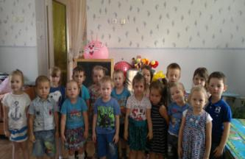

Много было праздников и увлекательных путешествий в мир знаний. Дети с удовольствием занимались на занятиях, посещали кружки, спектакли. Вместе с родителями участвовали в проектах, конкурсах, викторинах.

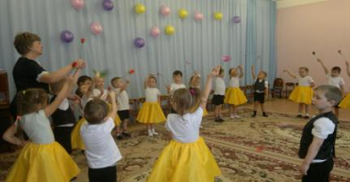

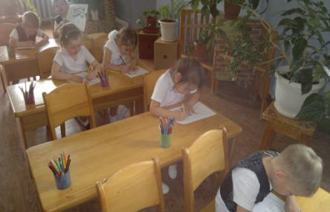

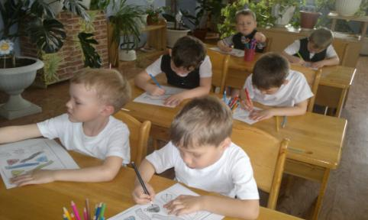

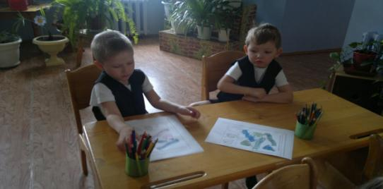

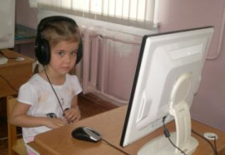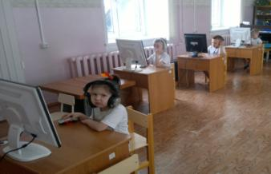

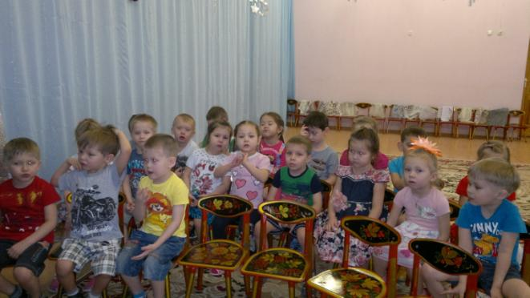

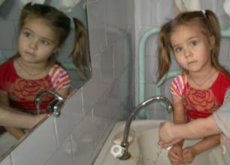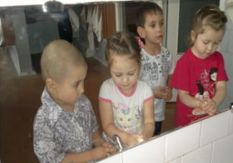

В проекте «Разноцветная неделя» принимали участие все дети. Каждый день они приносили рисунки по цветам, а также одевали разного цвета одежду. Все рисунки были интересны и по цвету и по сюжету. Родители отнеслись к проекту очень серьезно. Все участники в конце «Разноцветной недели» увидели свои работы на выставке, а она получилась очень большой и «разноцветной».

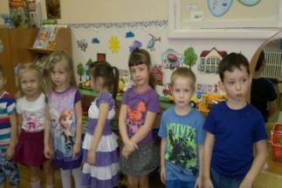

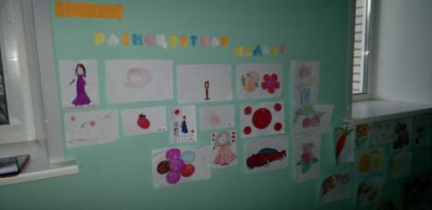

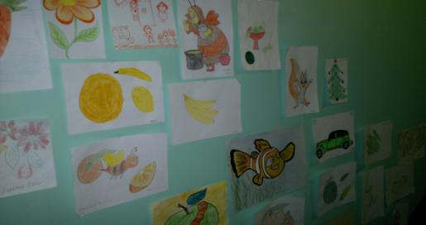

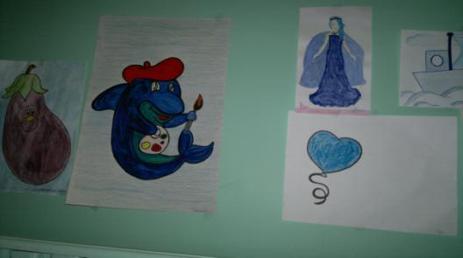

Во время бесед о жизни животных и птиц в зимнее время, решили поработать над проектом «Жизнь животных и птиц зимой». И снова наши родители вместе с детьми искали интересные факты о жизни животных и птиц. Приносили фото, картинки, иллюстрации с описанием любимого животного, а также сочиняли рассказы, учили стихи, загадки. Проект получился очень познавательным.

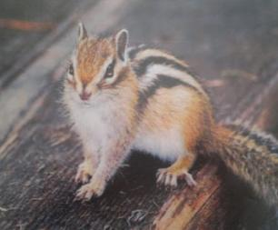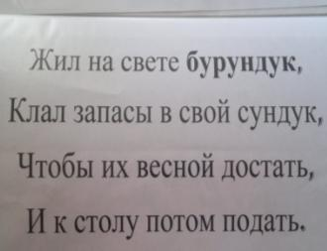

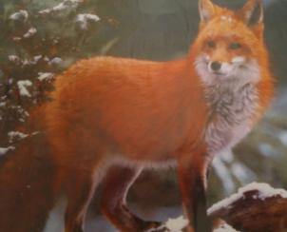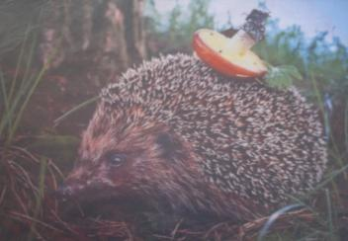

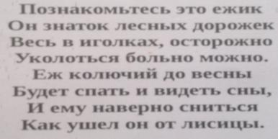

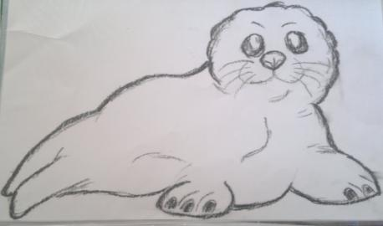

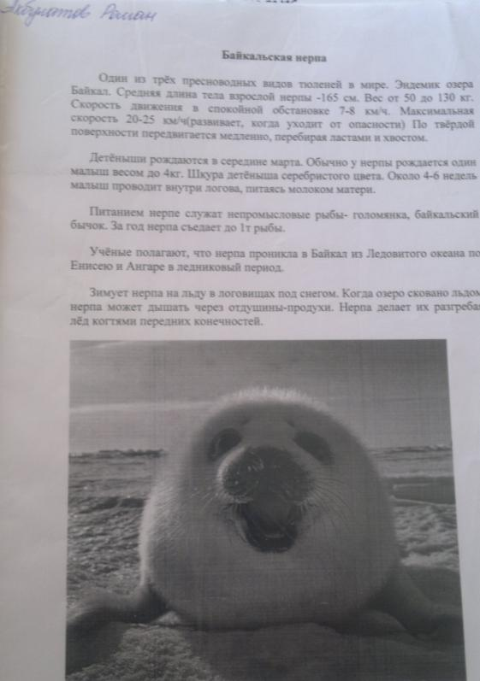

В декабре мы все дружно приняли участие в предновогодней выставке в «Мастерской у Деда Мороза».

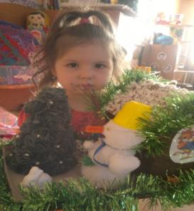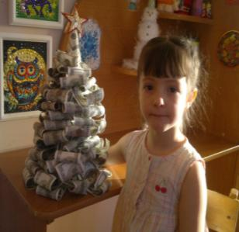

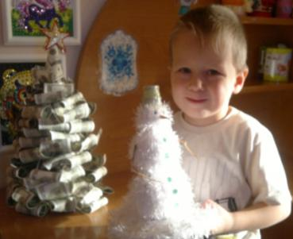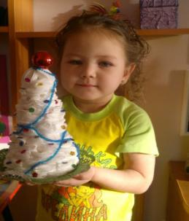

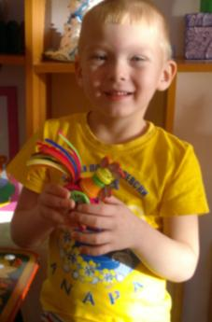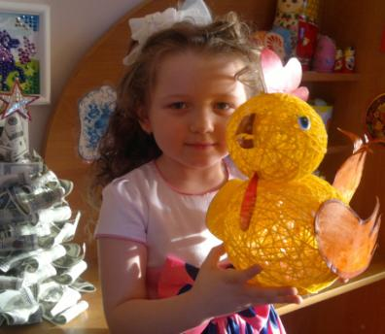

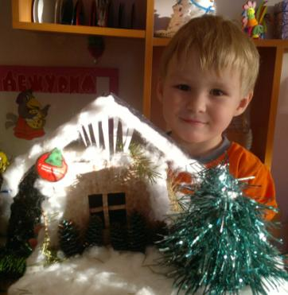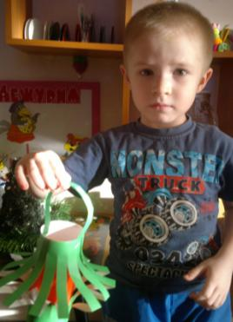

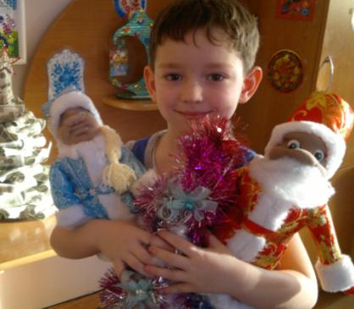

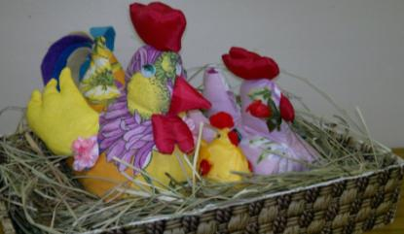

В феврале мы с детьми познакомились с военными профессиями. Предложили родителям найти и распечатать для альбома «Наша армия родная» фото с военной и морской техникой и военными профессиями. Ко всем фото были написаны небольшие рассказы, и стихи. Очень постарались все участники проекта.

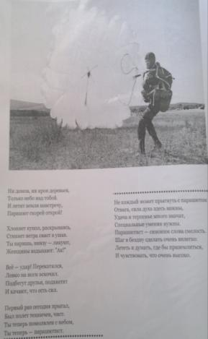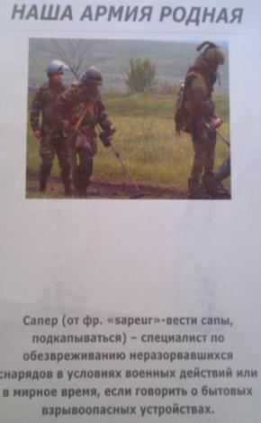

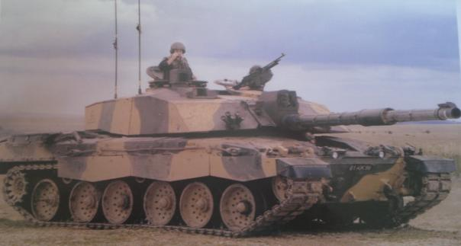

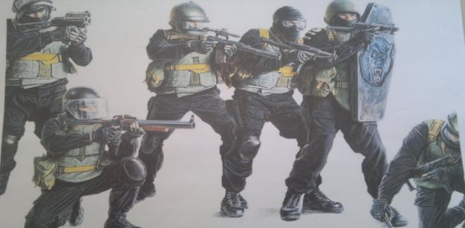

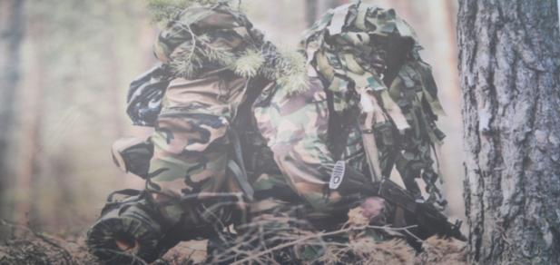



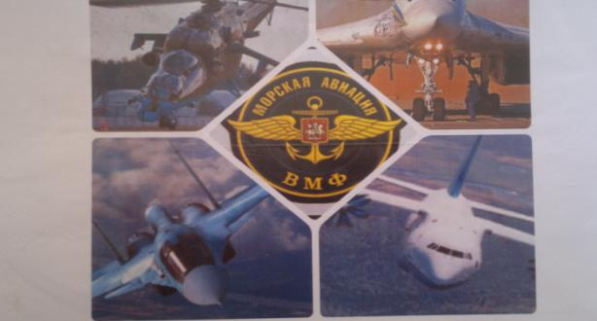

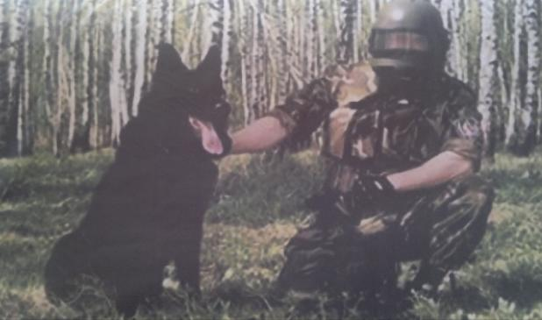

А завершился наш праздник «День защитника Отечества» выставкой фотографий «Мой папа лучше всех».

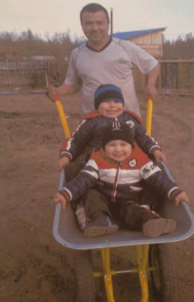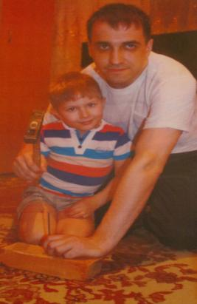

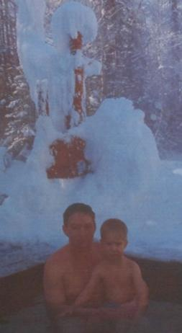



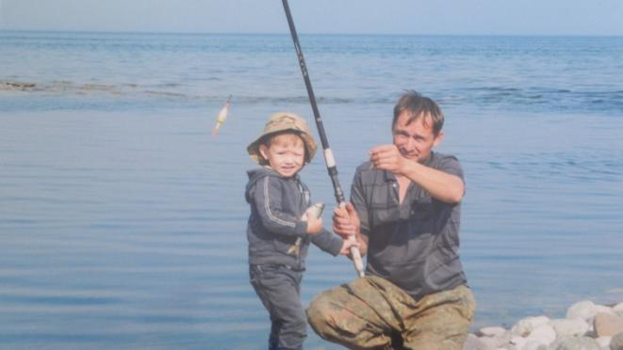

К Международному женскому дню оформили выставку «Мамины руки не знают скуки»:

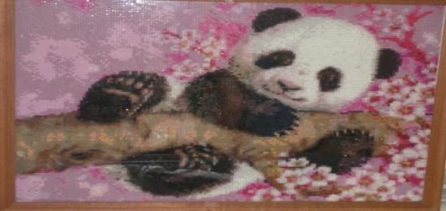



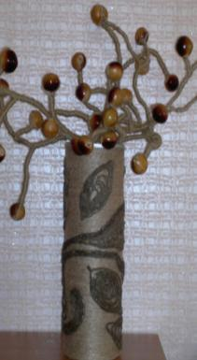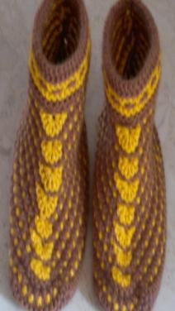

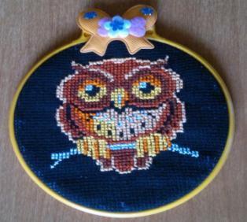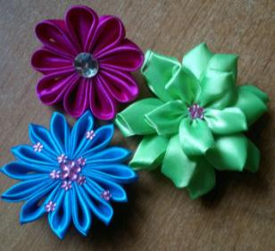

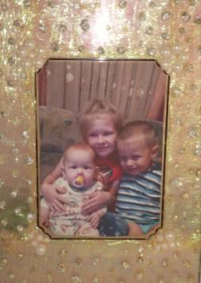

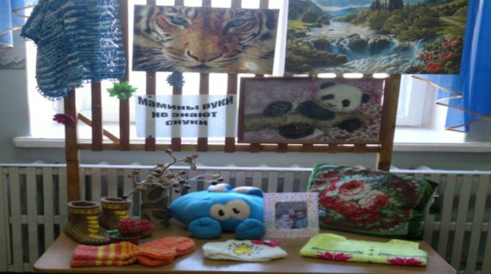

Год 2017 объявлен годом «Экологии». Вот мы и решили узнать, какое животное живет у них дома. Все животные невероятно прекрасны……посмотрите:

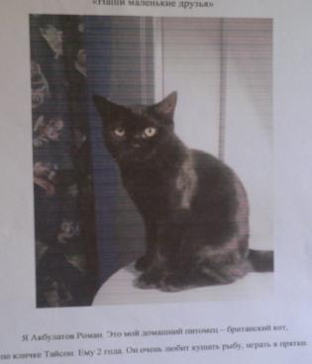

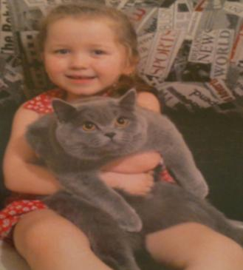

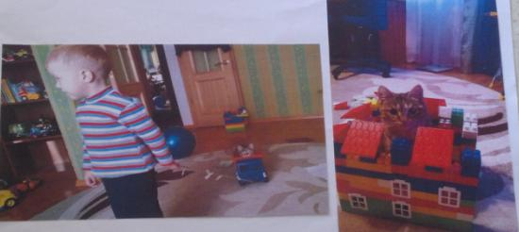

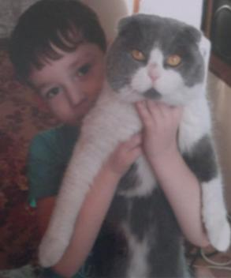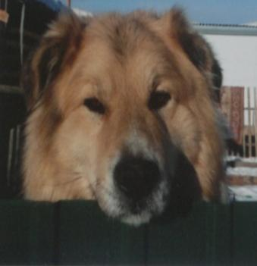

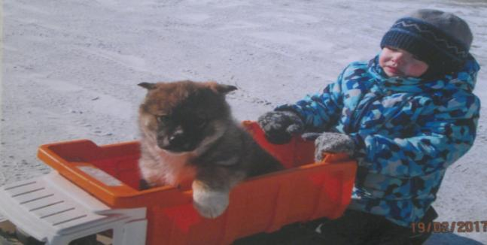

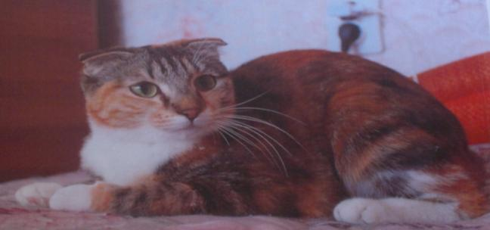

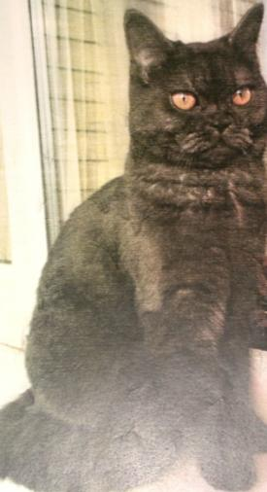

С 10 по 17 марта в средней группе ***«Брусничка»*** прошла неделя ***Экологии.*** Мы живем в самом живописном уголке нашей страны на берегу самого красивого озера Байкал. В данное время в наш северный край приезжает много туристов из других стран и городов. И поэтому для нас, жителей, важно сохранить природу чистой, а воду в Байкале прозрачной.

Всю неделю мы проводили беседы о том, что необходимо пользоваться во время походов на природу и в магазины экологическими сумками. Выясняли, для чего мы это будем делать. С какой целью.

Нашим мамам мы предложили сшить сумки из ткани. А во время занятий по рисованию дети эти сумки раскрасили восковыми карандашами. Мы нарисовали цветы, животных, насекомых – ведь не только природу надо беречь.

После рассмотрения готовых сумок и уточнения для чего мы это сделали – все сумки подарили сотрудникам детского сада.

***И приступили к делу: сначала шили….***

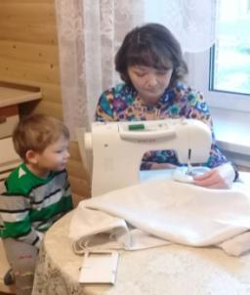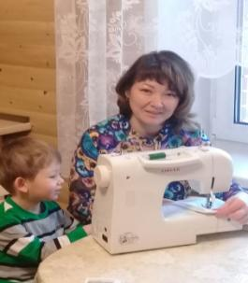

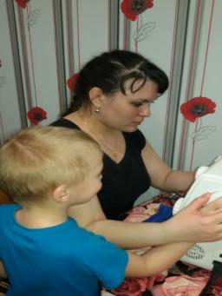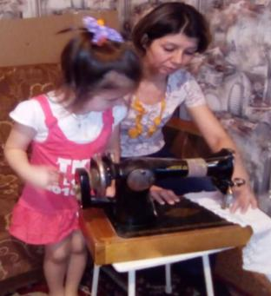

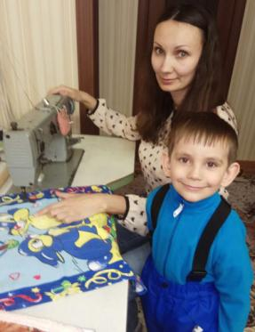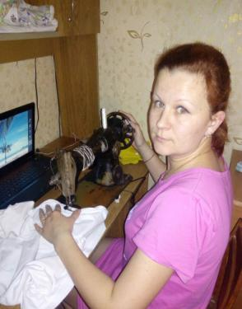

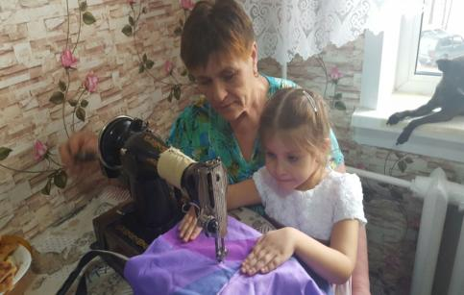

***Потом наши сумки раскрашивали….***

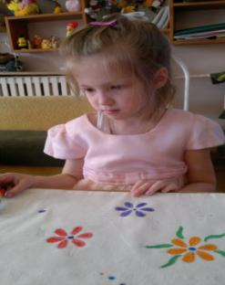 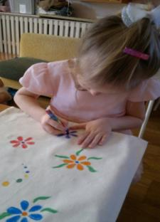

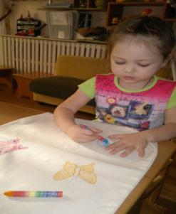 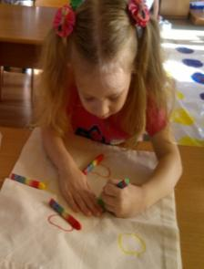

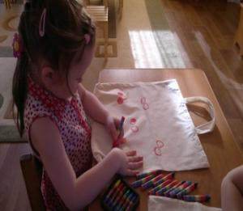 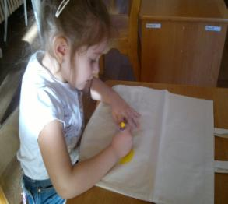

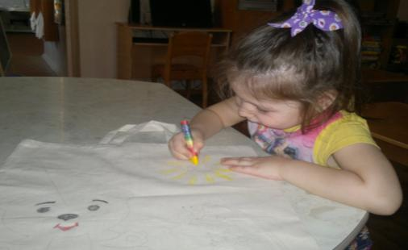

***Вот такая красота у нас получилась!***

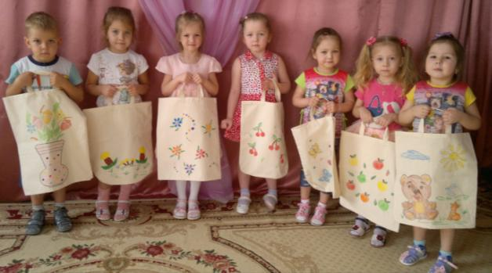

***И все это мы подарили…..***

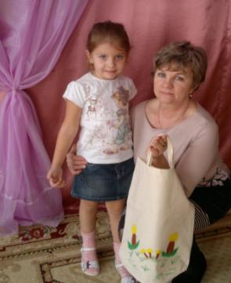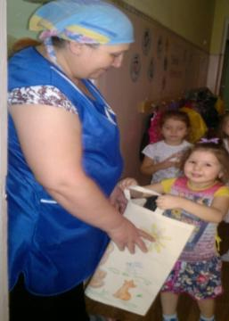

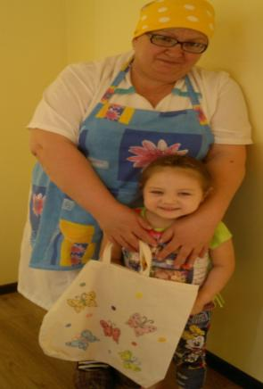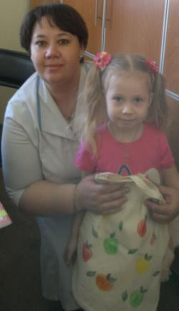

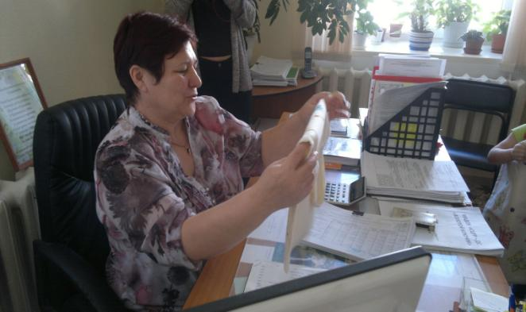

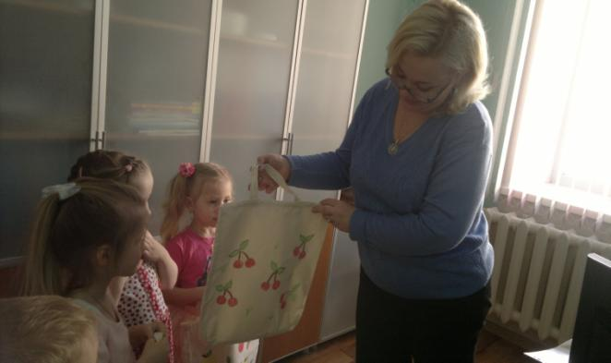

Мы желаем всем людям на планете дышать свежим воздухом, пить чистую воду.

Не загрязнять природу, беречь ее. Любить и защищать всех животных и насекомых.

Экология важна,   
Экология нужна!  
Всё зависит от тебя:  
Чистота и красота.  
  
Нет земли на свете краше,  
Чем любимый отчий край,  
Это всё богатство наше –   
Чистый и уютный рай.

**«Земля – наш дом, природа – наша мать,  
Об этом человек не должен забывать!»**

**Дети и родители стали участниками акций по ПДД и пожарной безопасности. Нарисовали замечательные рисунки:**

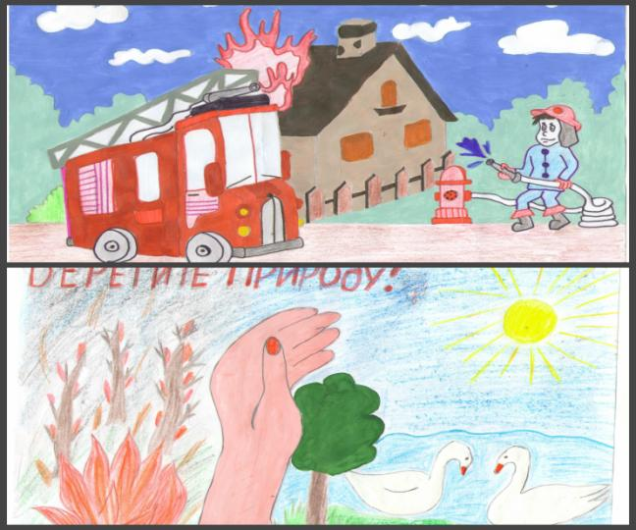

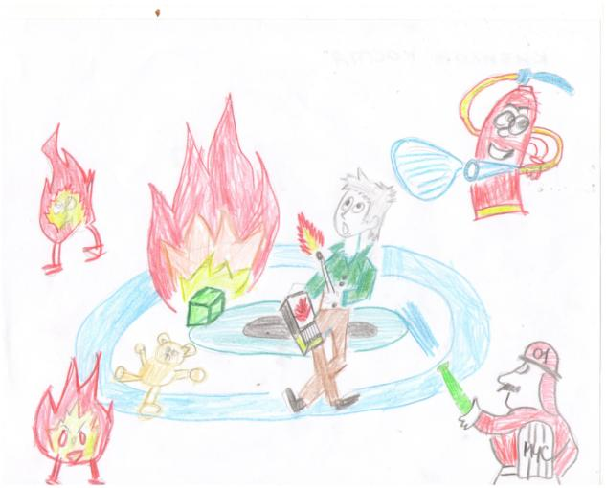

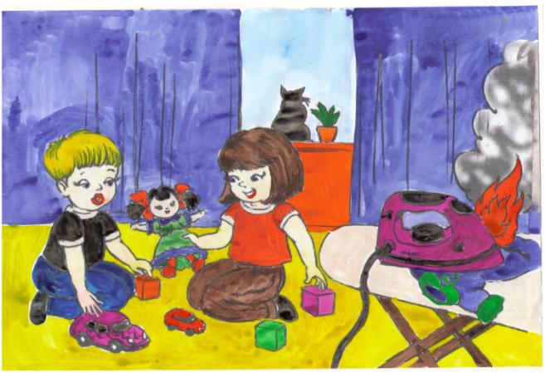

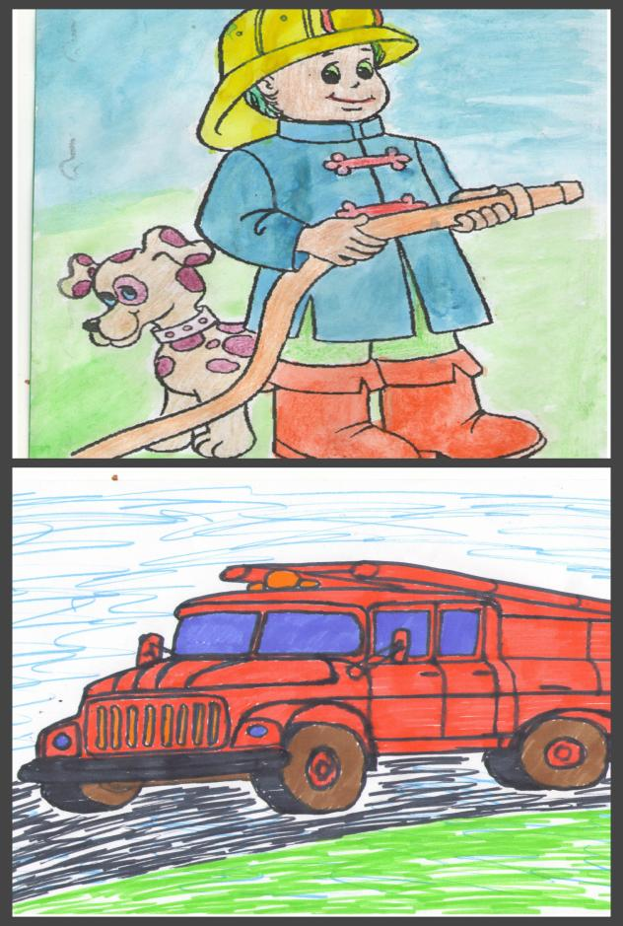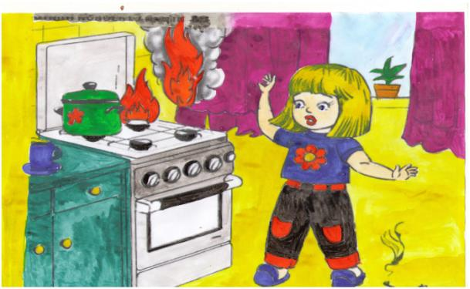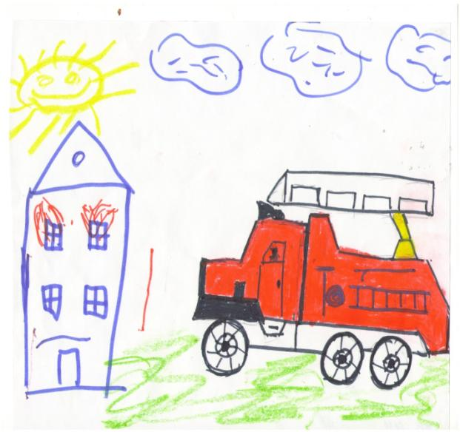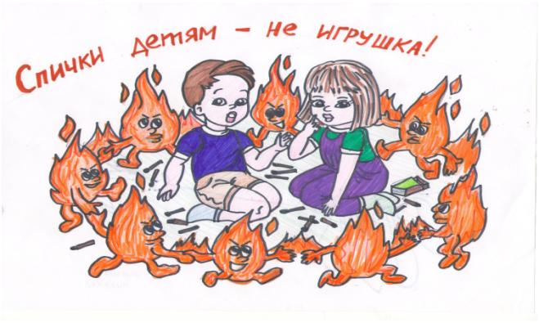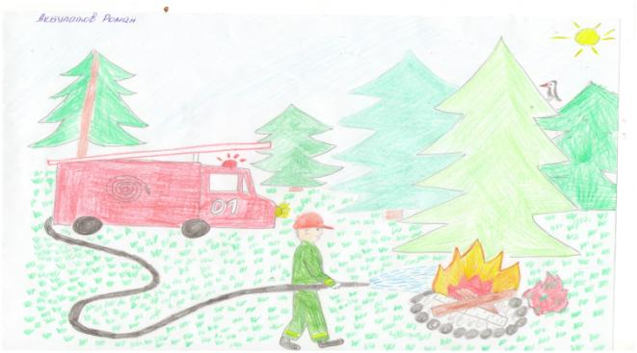

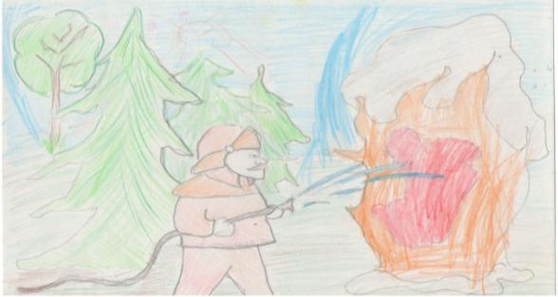

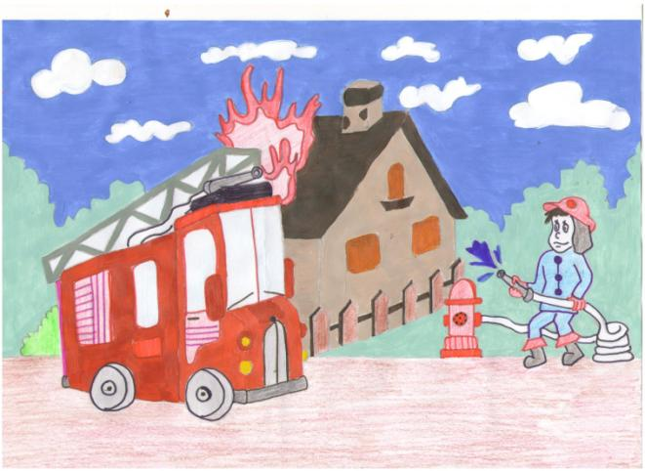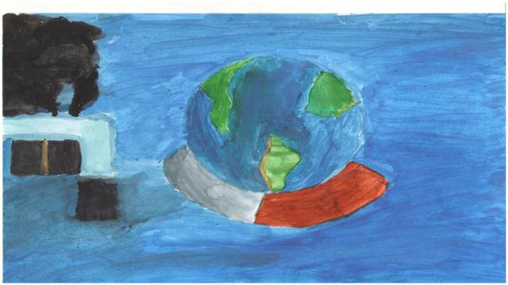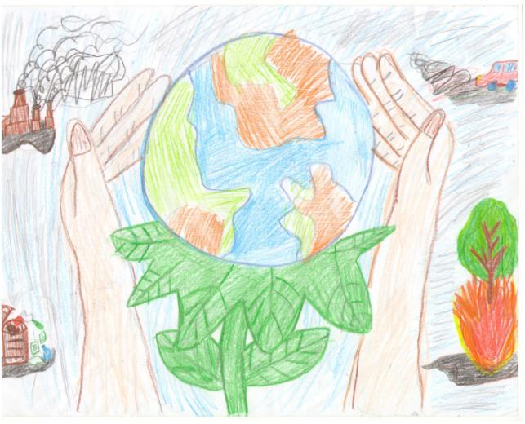

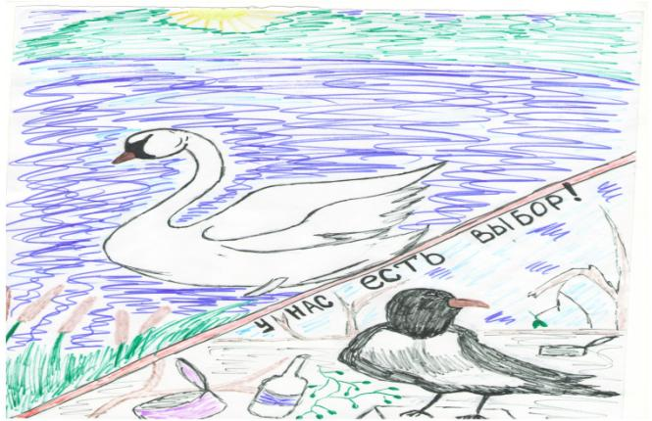

Вокальная группа приняла участие в конкурсе «Песня Победы»:

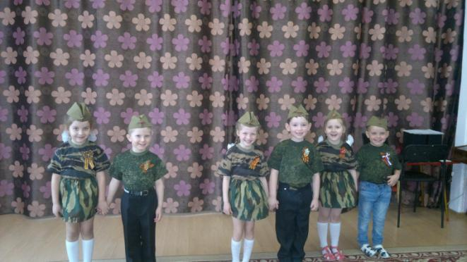

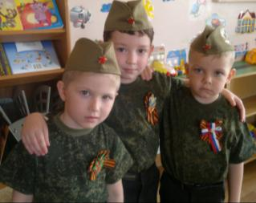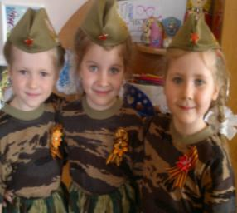

Оформили экологический уголок. Сделали эко аквариум, экологическое дерево, экспериментальный уголок. А нашим родителям предложили сделать животных необычным способом – способом оригами. И вот такие поделки у нас получились:

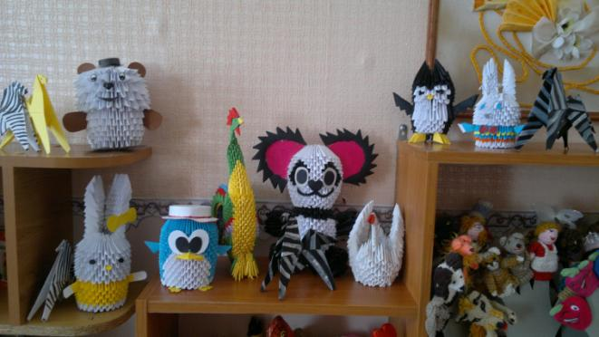

Очень хочется выразить огромную благодарность ВСЕМ родителям за отзывчивость, за труд и помощь, которую они оказывают нашей группе. За замечательные поделки сделанные своими руками и руками детей. Вы самы талантливые, вы самые замечательные – СПАСИБО ВАМ ОГРОМНОЕ!

Желаю всем отличного летнего отдыха, теплой погоды и прекрасного настроения!

Воспитатель: Кудла С.А